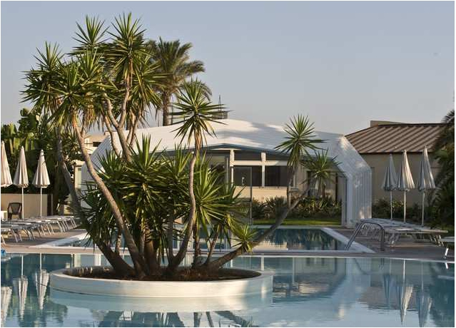Arenella Resort
Cassibile (SR)

Speciale

Week-end

Validità offerta
29 - 31 Agosto 2014

2 NOTTI € 210,00

1041
La Quota Comprende:
• Sistemazione in Camera Doppia Standard
• Trattamento di Pensione Completa
• Bevande Incluse ai pasti
• Animazione diurna e serale

Riduzioni :
• Infant 0/02 anni n.c. € 20,00 al giorno
• 3° Letto Chd 02/12 anni n.c. Gratis
• 4° Letto Chd 02/12 anni n.c. 50%
• 3°/4° Letto Adulti 30%

Supplementi:
• Suppl. Camera Doppia uso Singola 20%

Tessera Club obbligatoria da pagare in loco:
• € 6,00 al giorno a persona a partire dai 3 anni

TASSA DI SOGGIORNO DA PAGARE OVE PREVISTA
OFFERTA CON VALIDITA’ NON RETROATTIVA

